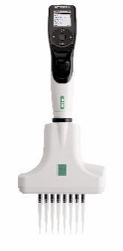
マイクロピペット キャリブレーション・修理依頼書
手動ピペットEVOLVE、 電動ピペットVIAFLO及びVOYAGERの修理・キャリブレーション等をご依頼の際には、
本依頼書をご記入の上、現品と共に下記【機器送付先】へまでお送り下さい。
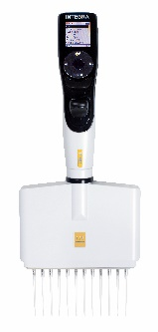
機器受領・診断後に、インテグラが業務提携している 日本校正センター(JCC)からお見積りをお送り致します。
ご依頼の前に・・・受入時安全確認(機器除染確認) 「はい・いいえ」どちらかに × を付けて下さい
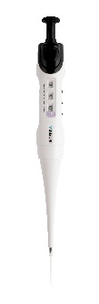
- この機器はバイオハザード及び放射性物質に曝されたことがありません。 ☐はい ・ ☐いいえ*
「いいえ*」の場合 使用しているサンプル・試薬［クリックして記入］
汚染除去方法［クリックして記入］
- この機器は伝染性の病気環境下で使用されたことがありません。 ☐はい ・ ☐いいえ*
「いいえ*」の場合 使用しているサンプル・試薬［クリックして記入］
汚染除去方法［クリックして記入］
*放射性物質の付着 (可能性も含む) がある場合はお取り扱いができません。予めご了承ください。
*お客様が電動ピペットに保存されたデータは、メンテナンス作業の過程で消去・改変される恐れがあります。
大切なデータは、ピペットの発送・受け渡し前にお客様でバックアップを取られるようお願いいたします。

ご記入日 | 2024年1月1日 | 【機器送付先】
ご依頼者様名(御社名) | クリックして記入 | 〒215-0021  神奈川県川崎市麻生区上麻生3-16-8  株式会社日本校正センター  Tel:044-322-9128 Fax:044-322-9129  e-mail: support@japan-cal-center.com
ご担当者様名 | クリックして記入
Tel | クリックして記入
e-mail | クリックして記入

ユーザー様 部署名 ご担当者名 | クリックして記入
製品 | 製品名[VIAFLO] チャンネル数[1ch] 最大容量[125ul]  その他特筆事項[クリックして記入]
シリアル番号 | SN[クリックして記入]
送付品 | ☐本体 ☐ ACアダプター ☐その他[クリックして記入]
ご依頼内容 | ☐簡易校正(2Px10) ☐一般校正(3Px10) ☐ JCSS校正  ☐修理+簡易校正(2Px10) ☐修理+一般校正(3Px10) ☐その他  ☐校正サービスNo.[クリックして記入] ☐保証期間内修理
校正前検査データ | ☐要(簡易) ☐要(一般) ☐要(JCSS) ☐不要
校正時追加希望書類（別途有償） | ☐トレーサビリティ体系図 ☐標準器コピー ☐トレーサビリティ証明書
修理不具合詳細・その他備考 | クリックして記入
校正証明書に記載する会社名(必須) | クリックして記入
校正証明書に記載する住所(必須) | クリックして記入
ご返却時送料*¹ | ☐着払い ・ ☐元払い*² *²元払いご希望の際は送料1,500円をご負担頂きます
機器ご返却先 | 【住所】 〒 クリックして記入
 | クリックして記入
 | 【社名・ご担当者様名】 クリックして記入
 | 【Tel】 クリックして記入
*¹修理・キャリブレーシ作業が発生しなかったピペットにおいても、ご返却の際は送料を頂戴しています
弊社記入欄 INTEGRAが記入します

